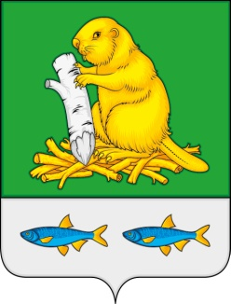

АДМИНИСТРАЦИЯ
ДЬЯЧЕНКОВСКОГО СЕЛЬСКОГО ПОСЕЛЕНИЯ
БОГУЧАРСКОГО МУНИЦИПАЛЬНОГО РАЙОНА
ВОРОНЕЖСКОЙ ОБЛАСТИ
ПОСТАНОВЛЕНИЕ

от «03» февраля 2021 г. №5
с. Дьяченково

О внесении дополнений в постановление администрации Дьяченковского сельского поселения Богучарского муниципального района Воронежской области от 13.04.2020г. №12 «Об утверждении реестра мест (площадок) накопления твердых коммунальных отходов на территории Дьяченковского сельского поселения Богучарского муниципального района Воронежской области»

В соответствии с Федеральными законами от 06.10.2003 № 131–ФЗ «Об общих принципах организации местного самоуправления в Российской Федерации», от 24.06.1988 г. № 89–ФЗ «Об отходах производства и потребления», постановлением Правительства Российской Федерации от 12.11.2016 №1156 «Об обращении с твердыми коммунальными отходами и внесении изменения в постановлении Правительства Российской Федерации от 25.08.2008 №641», в целях реализации постановления Правительства Российской Федерации от 31.08.2018 №1039 «Об утверждении Правил обустройства мест (накопления) твердых коммунальных отходов и ведения их реестра», администрация Дьяченковского сельского поселения Богучарского муниципального района постановляет:

1. Внести следующие дополнения в постановление администрации Дьяченковского сельского поселения Богучарского муниципального района Воронежской области от 13.04.2020 г. №12 «Об утверждении реестра мест (площадок) накопления твердых коммунальных отходов на территории Дьяченковского сельского поселения Богучарского муниципального района Воронежской области»:
1.1. Приложение к постановлению «Об утверждении реестра мест (площадок) накопления твердых коммунальных отходов на территории Дьяченковского сельского поселения Богучарского муниципального района Воронежской области» изложить в следующей редакции согласно приложения.
2. Контроль за исполнением настоящего постановления оставляю за собой.

Глава Дьяченковского сельского поселения В.И.Сыкалов

